Artivismo como concepto y práctica en twitter (ahora conocido como x). una lectura desde la ciencia de redes

Resumen
El presente artículo tiene por objetivo analizar el concepto artivismo con el fin de comprender su emergencia y desarrollo en Twitter/X, desde una perspectiva comparada entre los entornos hispano y anglo parlantes. La temporalidad trabajada comprende desde 2010, momento en que de acuerdo con los datos el concepto artivismo comenzó a utilizarse, hasta junio de 2023.
Se divide en tres apartados. En el primero, revisamos el concepto artivismo y reflexionamos sobre la tensión entre sus dimensiones activista y artística. En el segundo, analizamos el concepto mediante el uso de herramientas computacionales y estadísticas, específicamente mediante el modelado de temas a través de la Factorización de Matrices No-negativas (NMF), y ciencia de redes. Finalmente, ofrecemos un apartado de discusión en el que reflexionamos sobre la topología de la red de coocurrencia de hashtags alrededor del concepto “artivismo”.

Palabras clave: Artivismo, arte político, minería de textos, análisis de redes, modelado de temas

Introducción
La emergencia del concepto artivismo, o su campo semántico que podríamos construir con los conceptos arte político, arte para la resistencia, activismo artístico, entre otros, que hoy en día gozan de amplia presencia en el mundo del arte, tiene sus orígenes en la propuesta de corrientes como el internacional situacionismo y Fluxus, y las diversas movilizaciones políticas de las décadas de 1960 y 1970.
De acuerdo con Tristan Trémeau (2012), a partir de la obra de Lemoine y Ouardi, la emergencia del altermundismo, el levantamiento zapatista y la democratización del internet, ubicados en la década de 1990, reactivaron y resignificaron las prácticas, tradiciones y estrategias de lucha anteriormente señaladas.
La unión de los conceptos arte y activismo implica que nos enfrentamos a dos dimensiones; por un lado, una formulación de carácter estético, que como tal dialoga y circula dentro de un amplio y complejo circuito denominado el mundo del arte, y por el otro, como elemento inherente al activismo, la reivindicación e impulso de una determinada agenda, que por medio de una actividad militante persigue incidir en la coyuntura. De esta manera, la pieza se convierte en un instrumento o dispositivo de lucha que tiene una vocación revolucionaria, es decir, su objetivo no sólo es informar, mostrar o representar, sino transformar mediante el impacto decisivo en la disputa.
Ahora bien, es importante considerar que la actual coyuntura se desarrolla en el marco del neoliberalismo, modelo que emergió en el mundo occidental a partir de la década de 1970, y que busca la regulación de la vida por medio del mercado, el aumento de la participación de la iniciativa privada en aspectos que anteriormente controlaba el Estado, y en consecuencia, la paulatina supresión del modelo de estado benefactor.
En este sentido, Alberto Santamaría ha estudiado la relación entre la emergencia del neoliberalismo y el surgimiento de expresiones contraculturales tales como el punk. Una de las tesis centrales del trabajo de este autor es que,
“si el neoliberalismo se interesó por los movimientos culturales disruptivos fue, principalmente, porque portaban un mensaje, una mirada o una tensión hacia el presente que era necesario sofocar, destilar, apaciguar […] En este sentido, el mercado era el mejor modo de desactivar dichas tendencias: convertirlo todo en cultura fácilmente etiquetable”. (2022, p.13)

El control de las expresiones disidentes por medio del mercado, es uno de los ejes centrales de la tensión del artivismo, ya que, mientras que la dimensión activista remite, entre otras, a las lógicas propias de las luchas sociales, culturales y ambientales, el espacio discursivo natural de su dimensión artística es el del mundo del arte, es decir, a una serie de dinámicas de corte eminentemente comercial. Los conceptos neoliberalismo y mercado, como elementos que atraviesan el fenómeno artístico contemporáneo, son elementos esenciales dentro de la propuesta de Martha Rosler, quien señala, que la época actual está configurada en torno a un modo artístico de producción, en el que las condiciones económicas se han tornado de alguna manera “artísticas”, al establecerse valores centrales para el mundo contemporáneo tales como la creatividad (2017).
En este mismo sentido, Lipovetsky y Serroy plantean que la sociedad contemporánea está articulada por un modo de producción estético que funciona como un sistema en apariencia menos agresivo que el capitalismo fordista, pero que “explota de manera generalizada las dimensiones estético-imaginario-emocionales, con fines de ganancia y conquista de mercados” (2016, p.9-10). En consecuencia, según las condiciones señaladas por estos autores, el mundo del arte tiene implicaciones que comprometen la producción de los artistas. Al hablar de un ecosistema en el que los productores están atravesados por una serie de lógicas que son apropiadas y reproducidas por medios tales como las redes sociales, la construcción de trayectorias responde a cuestiones que obligan a la elaboración de discursos con posibilidades de ser aceptados, es decir, de circular dentro de dichos circuitos o sociedades discursivas.
De esta manera se conforma una estética, que como tal responde a una serie de condiciones marcadas por las diversas coyunturas, que se convierte en una suerte de sentido común para una comunidad determinada. Precisamente esta categoría puede permitirnos comprender el desarrollo que ha tenido el concepto artivismo en el periodo que nos ocupa en el presente artículo. Como punto de partida, comprendemos el concepto según lo planteado por Antonio Gramsci, quien señala que “cada estrato social tiene su “sentido común” que en última instancia es la concepción de la vida y de la moral que está más extendida[...] el sentido común no es algo rígido e inmóvil, sino que se transforma continuamente [...]” (Gramsci, 2023, p.90). En este sentido Kate Crehan señala que,
“estamos continuamente encausando la corriente de eventos que nos arrastran hacia relatos conocidos, dando sentido a lo que, de otro modo, parecería fortuito. El conocimiento al que recurrimos para ello deriva tanto de los círculos específicos en los cuales nos movemos, como de nuestras propias experiencias de vida en tanto estas son mediadas por los relatos que tenemos disponibles. Con el tiempo, este conocimiento llega a constituirse en un núcleo sólido y emocionalmente persuasivo con respecto al cual evaluamos lo que nos ocurre y en qué forma los demás nos explican el mundo”. (2018, p.66).

Así, un concepto cuya circulación ha aumentado sustancialmente en los últimos 13 años, que se vincula de manera orgánica con una multiplicidad de campos, ̶̶ tales como los feminismos, las luchas ambientales, la defensa de los derechos humanos, entre otros ̶̶ y al encontrarse en un punto liminal entre el activismo y el mundo del arte, puede construir sentido de manera predominante en uno u otro mundo. De esta manera, ¿Cuál es el sentido común de cada una de esas sociedades discursivas? ¿Cómo se configura en el ecosistema virtual? ¿Cómo ha sido su comportamiento en los últimos 13 años?
1. Desarrollo
1.1-Artivismo, un análisis estadístico en Twitter/X
Para observar cómo ha evolucionado el concepto de artivismo a lo largo del tiempo en la conversación digital en X (de aquí en adelante Twitter), recopilamos 35,314 tweets en inglés y 15,823 en español, publicados entre enero de 2010 y junio de 2023, que utilizan palabras clave relacionadas con el concepto artivismo como: "artivismo", "artivista", "arte político" y sus correspondientes en inglés.
Para determinar estadísticamente los temas principales en el corpus (entendiendo aquí tema como un conjunto de palabras relacionadas estadísticamente entre sí que aparecen en distintos tweets, en donde se habla del mismo asunto), usamos la factorización matricial no negativa NMF (Non-Negative Matrix Factorization). Esta técnica descompone la matriz de documento-término en dos; una matriz de documentos y otra de temas. La matriz de temas contiene un conjunto de valores numéricos que representan el grado de pertenencia que cada documento (tweets en este caso) tiene con respecto al conjunto de temas subyacentes en el corpus. Por otro lado, la matriz de documentos, contiene valores numéricos que indican la importancia relativa de cada palabra del vocabulario del corpus en cada uno de los temas estimados. Con estos valores construimos nubes de palabras, en dónde el tamaño de cada una corresponde al valor de importancia que tiene dentro de un tema determinado. Identificamos 40 temas, los cuales a su vez clasificamos en cuatro categorías:
- Artivismo como concepto
- Artivistas y sus obras
- Artivismo como lucha social
- Otros temas relacionados con el artivismo
A continuación describiremos los hallazgos:
1.1.1. El mundo hispanohablante
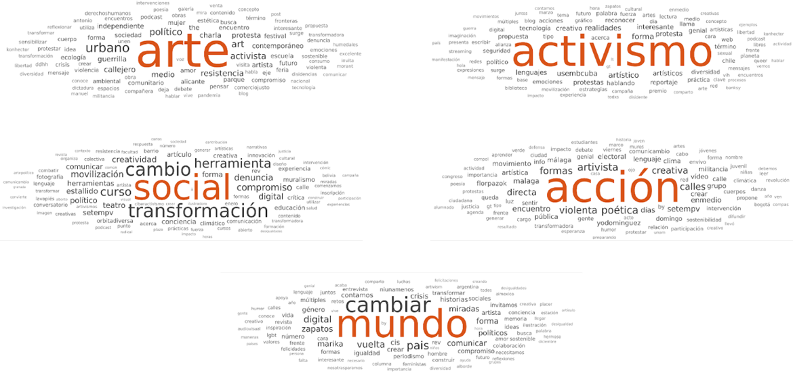
Figura 1. Nubes de palabras asociadas al tema Artivismo (concepto), en el corpus de twitter en Español, inferidos a través del NMF. Elaboración propia, 2023.

En la figura 1, se presentan las nubes de palabras asociadas a los temas identificados en las publicaciones recopiladas alrededor del concepto artivismo. En ellas se puede observar que en el discurso de los usuarios hispanohablantes, el arte y el activismo se consideran como herramientas para la transformación social. Es decir, podemos establecer que desde el diálogo digital, el artivismo es un concepto que entiende a la práctica artística, como una estrategia, herramienta o dispositivo, que mediante la acción, impulsa o persigue cambios sociales que permiten la transformación de la realidad.
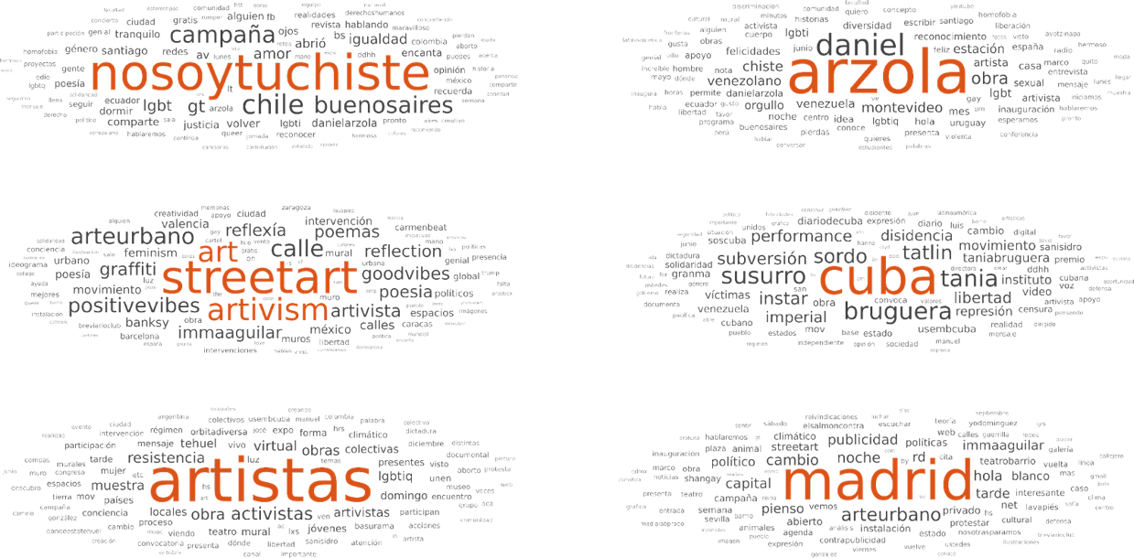
Figura 2. Nubes de palabras asociadas a artivistas y obras, en el corpus de Twitter en Español, inferidos a través del NMF. Elaboración propia, 2023.

En la segunda categoría, denominada “artivistas y sus obras” (figura 2), se observan nubes de palabras asociadas a artistas de origen latinoamericano como Daniel Arazola (y su obra “No Soy Tu Chiste”) y Tania Bruguera, así como a temas relacionados con el graffiti y el arte urbano. En el caso de Arzola, “no soy tu chiste”, que se asume como una “campaña”, y fue denominada como “la primera campaña viral venezolana”, el artista realizó una serie de ilustraciones con las que visibiliza a la comunidad LGBT y denuncia el atropello a los derechos humanos de esta.
La viralidad en la distribución de sus contenidos y por lo tanto lo visible que resulta, responde a varios factores: primero, la obra es difundida desde la cuenta personal del artista, desde una cuenta oficial del proyecto, y a través de una serie de “hashtags”. Segundo, su proyecto ha sido publicado en medios masivos nacionales e internacionales. Tercero, ha establecido colaboraciones con artistas como Madonna, es decir, su nivel de exposición es muy alto (Arzola, 2023).
En la nube de palabras, con mucho menos menciones que Arzola, podemos identificar a Tania Bruguera, quien es una de las artistas latinoamericanas con mayor trayectoria. Bruguera, quien define su práctica artística como arte de carácter político, recurre a la noción de “arte útil”, y lo define como,
“una manera de trabajar con experiencias estéticas que se enfocan en la implementación del arte en la sociedad, donde la función del arte ya no es un espacio para señalar problemas, sino un lugar desde el cual se crean propuestas y se implementan posibles soluciones [...] Si es arte político, debe lidiar con consecuencias, y si lidia con consecuencias, pienso que debe ser arte útil”. (2011).

Para esta artista, el objetivo de esta forma de hacer arte es que la imagen no se contiene a sí misma, sino que va más allá y persigue fungir como una ventana o un dispositivo que vincule a la pieza con determinada problemática o coyuntura. Paradójicamente, la definición de Bruguera establece lo opuesto al camino seguido por la obra de Arzola, al ser esta una obra que persigue objetivos de carácter mayormente publicitarios, que si bien, su discurso señala una serie de situaciones por las que atraviesa la comunidad LGBT, lo hace de una manera muy general, sin señalar o problematizar sobre el origen del conflicto. Es decir, se queda en un nivel de enunciación o señalamiento. Su labor es comunicativa sin establecer estrategias que persigan la transformación de la realidad.
También observamos que la noción de la práctica artivista está relacionada con el arte urbano, que curiosamente, no es necesariamente la vía de salida de los dos artistas anteriormente mencionados. Geográficamente es interesante, ya que los lugares con mayor mención son Madrid, Cuba y Chile, lo cual nos indica que si bien el artivismo es un tema que se asocia con América Latina, el peso de la capital española es preponderante.
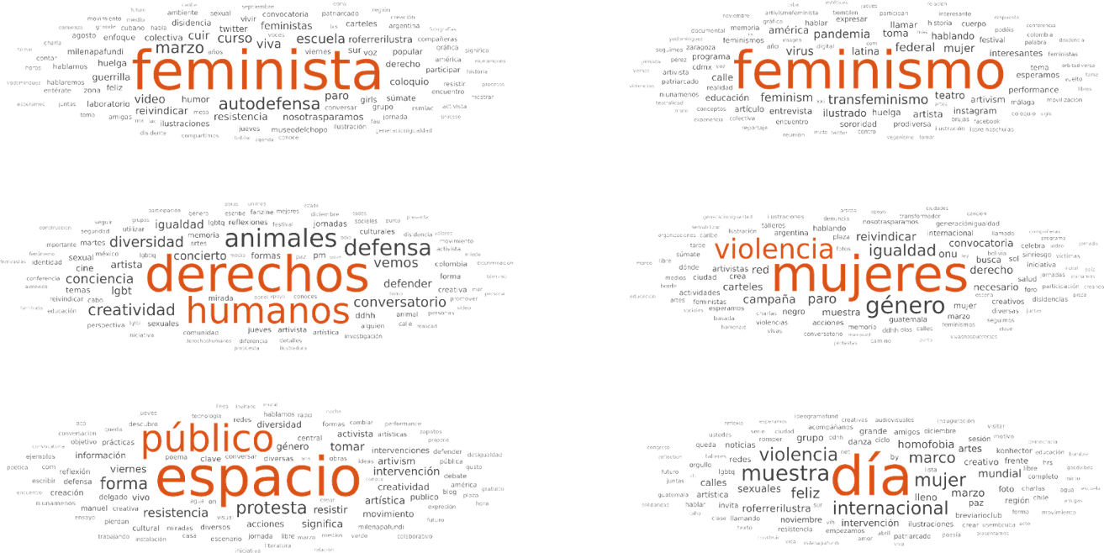
Figura 3. Nubes de palabras asociadas a luchas sociales, en el corpus de Twitter en Español, inferidos a través del NMF. Elaboración propia, 2023.

En la tercera categoría, denominada “artivismo como lucha social” (figura 3), se observa el papel preponderante que tienen los feminismos, el género, la denuncia de la violencia en contra de las mujeres, la defensa del espacio público, de los derechos humanos y de los animales.
En la categoría otros, agrupamos los temas en donde aparecen palabras asociadas a cuentas de personalidades como Antoni Gutierrez Rubí, Imma Aguilar Nácher, Miss Lily Shangay; o a centros culturales como el Instituto de Artivismo Hannah Arendt (Cuba), Trasnocho Cultural (Venezuela), CICUS (España), que han realizado exposiciones de arte de carácter político. Estas nubes muestran información relacionada con los trabajos de carácter académico o político de los personajes antes mencionados, o bien, ofrecen información sobre los eventos ofertados.
Dado que cada uno de los tweets contiene información sobre su fecha de publicación, y la NMF nos permite determinar el grado de pertenencia que cada tweet tiene con los temas estimados estadísticamente, es posible explorar la evolución de las categorías. Para ello obtenemos el promedio de todos los tweets sobre un tema en específico para cada año; y luego realizamos la suma para todos aquellos temas que se agrupan en las distintas categorías tal y como se ve a continuación.
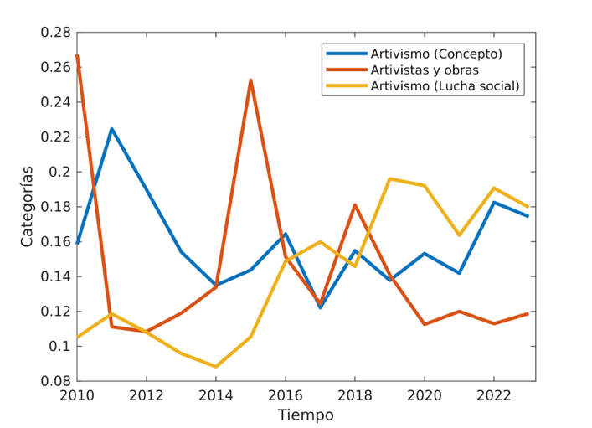
Figura 4. Evolución en el tiempo de las categorías relacionadas con el artivismo en el corpus de tweets en español. Los picos representan aquellos momentos en donde más tweets han sido publicados con respecto a un tema. Elaboración propia, 2023.

En la figura 4 se observa el desarrollo de cada categoría. Es evidente que a partir de 2014 el artivismo, como un elemento inherente a la lucha social, ha cobrado importancia frente a los personajes identificados como artivistas, cuya presencia en Twitter ha disminuído. Los picos de 2015 y 2018 corresponden principalmente a información relacionada con la “campaña” de Arazola y las exposiciones que ha llevado a cabo en distintos países.
1.1.2. El mundo angloparlante
En relación con el mundo angloparlante, agrupamos las palabras en las cuatro categorías señaladas anteriormente (artivismo como concepto, artivistas y sus obras, artivismo como lucha social, y otros temas relacionados con el artivismo).
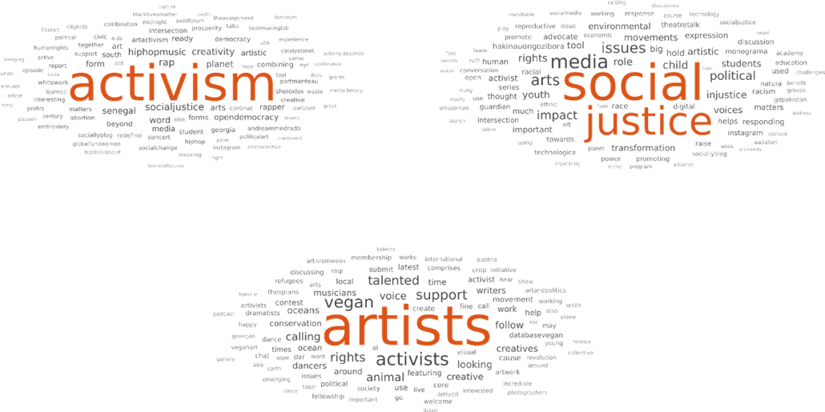
Figura 5. Nubes de palabras asociadas al tema Artivismo (concepto), en el corpus de twitter en Inglés a través del NMF. Elaboración propia, 2023.

En la primera, (figura 5), destaca la preponderancia que tiene el artivismo como un medio para la búsqueda de justicia social. Se observa que las nubes asocian al artista como un activista, cuyo principal interés o preocupación es la defensa del medio ambiente y de los derechos de los animales.

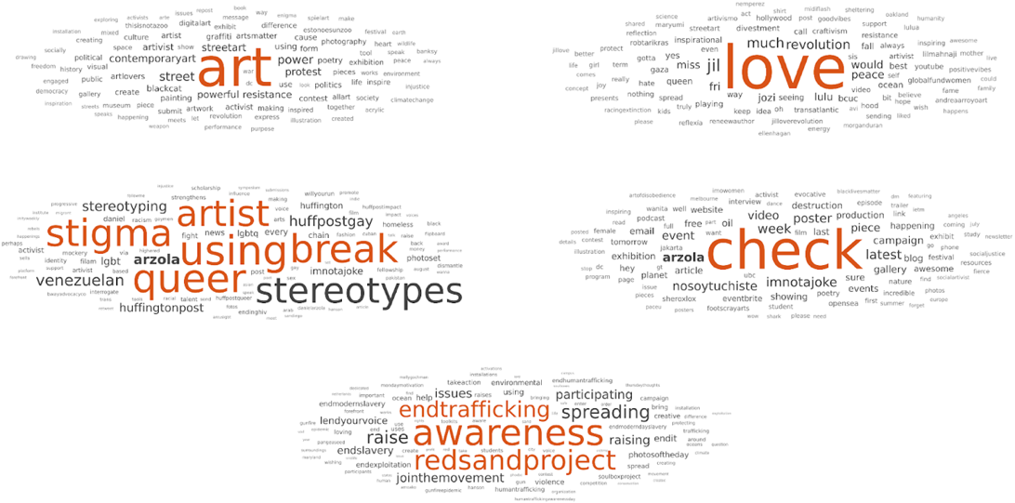
Figura 6. Nubes de palabras asociadas a artivistas y obras en el corpus de twitter en Inglés a través del NMF. Elaboración propia, 2023.

Respecto a los artivistas y sus obras (segunda categoría), la figura 6 destaca nuevamente la figura de Arzola. Esto evidencia que la viralidad del proyecto traspasó fronteras idiomáticas y fue también comentada ampliamente en la esfera digital angloparlante. También observamos una nube relacionada con el denominado street art, siendo este común a la comunidad hispano hablante. Así mismo, identificamos temas relacionados con dos artistas activistas; la española Jordina Salabert, más conocida por su nombre artístico Jil Love, y su iniciativa Jil Love Revolution, que se define como el “despertar una fuerza en aquellos que ven nuestras imágenes...para crear conciencia, encender ideas e incitar a la gente a la acción” (Turbeville, 2016); y la estadounidense Molly Gochman, creadora del Red Sand Project, un proyecto que busca acabar con la trata de seres humanos y la esclavitud moderna.
En cuanto a los temas inferidos del corpus de tweets que hacen referencia a las luchas sociales (tercera categoría), identificamos varias nubes asociadas a distintas causas sociales:
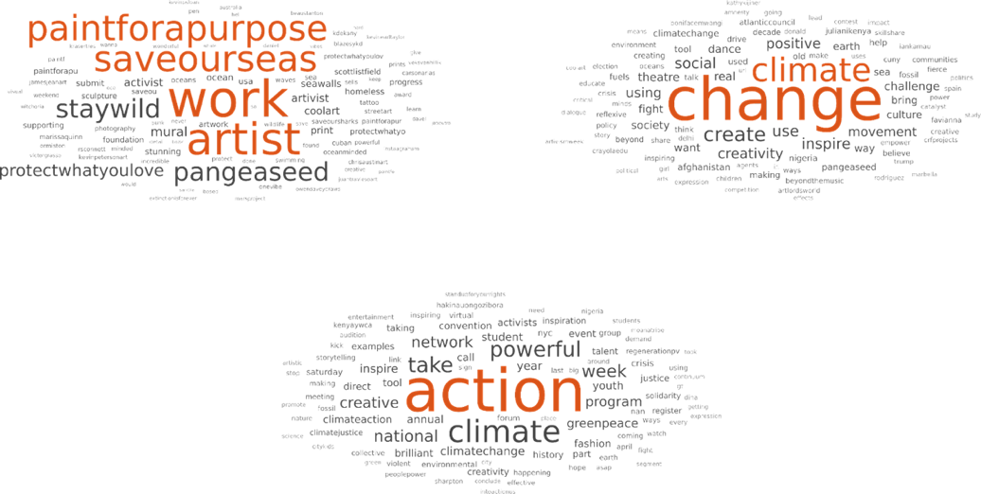
Figura 7. Nubes de palabras asociadas a temas sobre luchas ambientales, en el corpus de twitter en Inglés inferidos a través del NMF. Elaboración propia, 2023.

Las nubes de la figura 7 hacen referencia al tema que, de acuerdo con el método estadístico usado, recibió más atención por parte de la comunidad, el activismo en pro de las luchas ambientales, principalmente el cambio climático y la protección de los recursos marinos, este último promovido principalmente por la fundación Save our Seas. En estas nubes se observa cómo se hicieron llamados a la acción, a través de la creatividad y las manifestaciones artísticas.
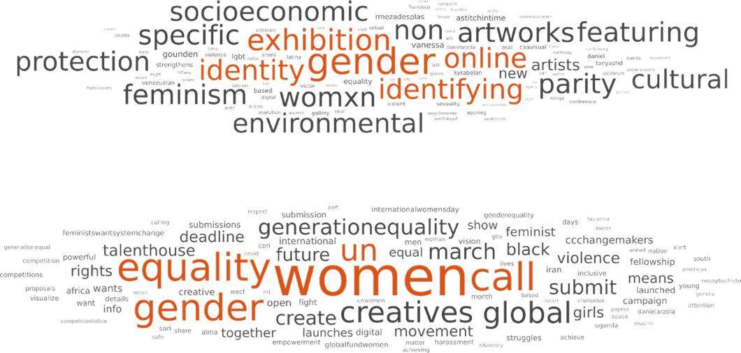
Figura 8. Nubes de palabras asociadas a temas relacionados con equidad de género, en el corpus de twitter en Inglés inferidos a través del NMF. Elaboración propia, 2023.

En la figura 8 se pueden observar la nubes de palabras asociadas con tweets relacionados con la equidad de género. A diferencia de lo observado en la comunidad hispanohablante, la conversación en inglés hace hincapié en la equidad, más que en denunciar las diferentes violencias ejercidas en contra de las mujeres.
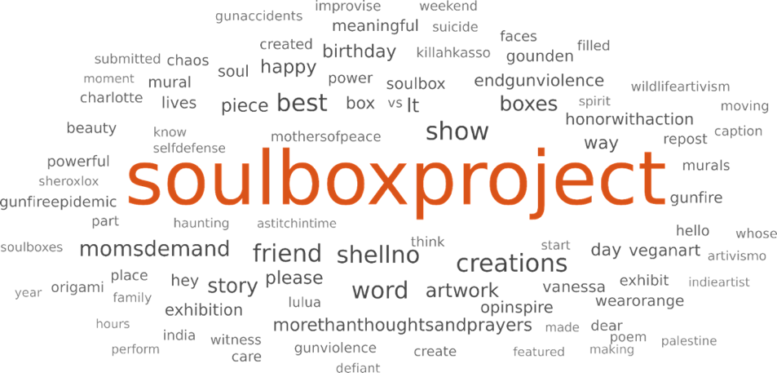
Figura 9. Nube de palabras relacionadas con el control de armas, en el corpus de twitter en Inglés inferidos a través del NMF. Elaboración propia, 2023.

Finalmente, en la figura 9 se observa una nube de palabras que hace alusión principalmente al Soulbox Project, un proyecto que usa el arte para crear conciencia sobre el control de armas en Estados Unidos, y en menor medida a un proyecto similar llamado Moms Demand Action, una iniciativa en el mismo sentido.
También se hallaron otros temas relacionados con el artivismo, que al igual que en el caso de twitter en español, corresponden a cuentas de organizaciones (como Pangeaseed, Amplifier) que están relacionadas con distintas causas sociales, o bien a cuentas de personas como Muhammad Rasheed (caricaturista) o @TeamAbyss2 (músico), que usan sus perfiles para promocionar sus proyectos. Al igual que en el caso anterior, como se puede observar en la figura 10, podemos determinar cómo estos temas se han desarrollado a lo largo del tiempo.
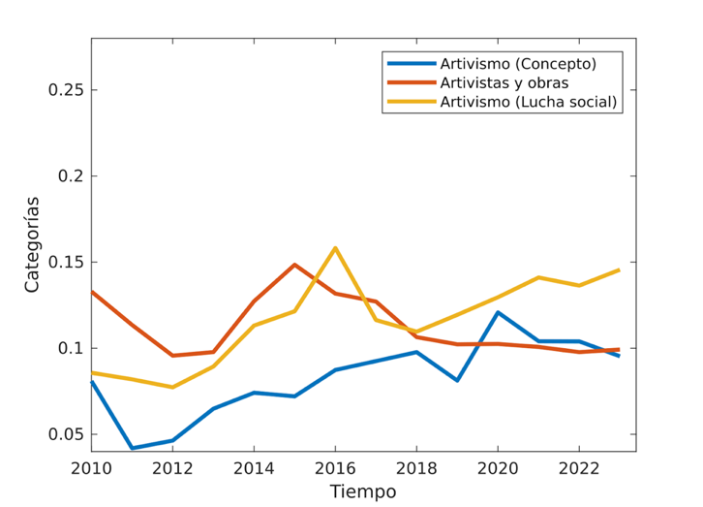
Figura 10. Evolución en el tiempo de las categorías relacionadas con el artivismo en el corpus de tweets en Inglés. Los picos representan aquellos momentos en donde más tweets han sido publicados con respecto a un tema. Elaboración propia, 2023.

A diferencia de la figura 4, donde la importancia del artivismo para los hispanohablantes, en su faceta de lucha social, comenzó a ser relevante a partir de 2014 para los angloparlantes, este es el aspecto con el que prácticamente desde el principio de nuestras observaciones han asociado al artivismo, teniendo su pico máximo en 2016, debido principalmente a que en ese año la fundación Save our Seas lanzó una campaña para promocionar una beca para el estudio y conservación de los tiburones. Unido a la categoría de las luchas sociales, los artivistas y sus obras también han gozado de una alta visibilidad en el Twitter angloparlante, en particular en los años 2013 al 2015, donde las campañas de Daniel Arazola y Jil Love y Molly Gochman tuvieron máxima difusión.
También podemos ver como ha cambiado el artivismo como concepto. Comparando con las otras dos líneas de la figura, se puede observar que para la comunidad de twitter angloparlante, esta ha sido la categoría con menor presencia en la discusión digital de las tres, aunque ha ganado relevancia con los años, al punto que a partir de 2020, ha llegado a tener más presencia los artivistas y sus obras.
1.2.- Redes de coocurrencia y análisis de comunidades
1.2.1. El mundo hispanohablante
La red de concurrencia de hashtags alrededor del concepto “artivismo” (figura 11) está constituida por tres clusters principales. El primero, que es el que tiene mayor peso, gira en torno a los conceptos feminismo, arte urbano, performance, y derechos humanos. Esta subred, representada en color rosa, en su mayoría remite a luchas y estrategias de resistencia, que por lo tanto, se asocian a la dimensión activista del concepto.
El segundo cluster con mayor número de conexiones, se agrupa en torno al concepto “arte”. Este está directamente relacionado con el concepto cultura, que es el segundo más conectado. En esta subred encontramos conceptos que son parte del campo semántico del arte (literatura, ilustración, pintura, etcétera). El tercero se agrupa en torno al concepto “art”; es en este en donde se localiza el nombre de “Daniel Arzola”. Es interesante que las palabras que integran esa comunidad son, entre otras, creatividad, psicoterapia, psicología, terapia, bienestar, arteterapia, salud mental y post pandemia. Este cluster está alejado de conceptos tales como arte político, feminismo y curiosamente, del concepto LGBT, el cual Arzola busca reivindicar.
Justo entre las subredes de artivismo y arte, identificamos un cuarto cluster en color naranja, que remite al caso de Nsé Ramón Esono Ebalé, ilustrador de nacionalidad Ecuatoguineana, quien firma como “Jamón y Queso”. En 2014, el artista ilustró la historieta “La pesadilla de Obi”, en la cual realizó una crítica directa al presidente de Guinea Ecuatorial, Teodoro Obiang Nguema. En 2017 fue encarcelado en una prisión de alta seguridad. La serie de atropellos de los que fue víctima motivaron la movilización internacional con el objetivo de defender sus derechos humanos y conseguir su libertad (OMCT, 2017).
El nombre de Tania Bruguera lo ubicamos en un quinto cluster agrupado en torno al concepto Cuba. En este caso, predomina el hashtag “#freetaniaangelelsexto”, con el cual, en 2015, diferentes usuarios se movilizaron con el fin de exigir la liberación de los artistas Tania Bruguera, Angel Santisteban y Danilo Maldonado. Este cluster está directamente relacionado con la red que gira en torno al concepto feminismo, la cual, es la que supone una dimensión política y activista contundente.
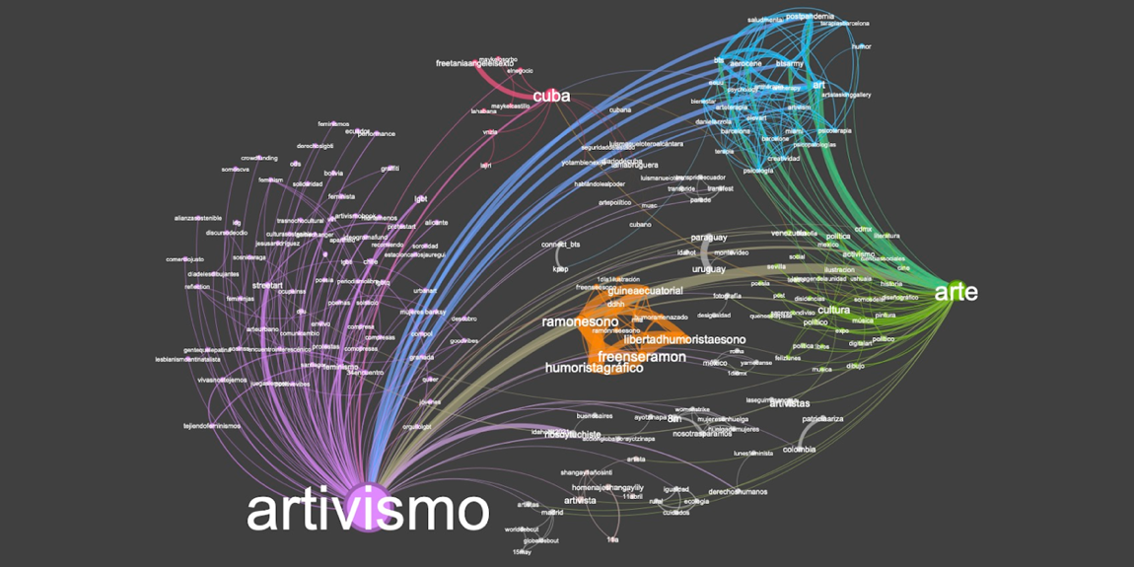
Figura 11. Red de coocurrencia de hashtags de las publicaciones recopiladas en español. Los módulos de la red, representados por colores, corresponden a las macro-narrativas presentes en el corpus de publicaciones. Elaboración propia, 2023.

1.2.2. El contexto anglo parlante
La red de concurrencia de hashtags en torno al concepto “artivism” se compone de ocho clusters (figura 13). El primero, que es el de mayor peso, refiere a diversas causas tales como el control de armas, los refugiados, Greenpeace, Ucrania, inmigración, cuestiones indígenas, arte comunitario, entre otros. El segundo, directamente relacionado con los conceptos artivismo y arte, gira en torno a causas de carácter ambiental, por ejemplo a la contaminación por plásticos, al cambio climático, la deforestación y la vida salvaje.
El tercer cluster, directamente relacionado con la noción arte y no en primera instancia con el concepto artivismo, ofrece una serie de conceptos aparentemente con poca relación, tal como lirismo, esparce el amor, legendario, queer, escritura, ecología y bellas artes. El cuarto cluster coloca a la política o lo político como el concepto central. Se integra por los conceptos cultura, Trump, demócratas y tecnología. Está principalmente conectado con el cluster “arte” y con el cluster “artivista”.
El quinto cluster, directamente relacionado con el concepto artivismo, gira en torno a lo urbano, así encontramos conceptos tales como arte urbano, que es el preponderante, arte político, fotografía callejera, protesta, arte social, primavera americana y acción directa. El sexto cluster, conectado directamente con los conceptos arte y artivista, tiene como elemento central el concepto activismo. En torno a él se articulan los conceptos valentía, ilegal, foto montaje, justicia social, artivistas, cultura artística y cambio social.
El séptimo cluster, a saber, el más pequeño, y vinculado con los conceptos arte y artivismo, tiene como concepto central el término arte contemporáneo, e incluye los conceptos fotografía, obra de arte, palabra hablada, el arte importa, acrílico, arte terapia, amantes del arte, arte moderno, poesía e inspiración. Es interesante que si bien esta dimensión remite directamente al arte contemporáneo, los elementos que lo acompañan no necesariamente son parte de su campo semántico, es decir, el hablar de conceptos como “amantes del arte”, o referirse a abordajes artísticos completamente disciplinares, sugiere que dichas conversaciones responden a actores hasta cierto punto marginales, y que desconocen el funcionamiento de dicha sociedad discursiva.
Finalmente, el octavo cluster se agrupa en torno al concepto artivista, y se integra por dos conceptos preponderantes: artista y activista. Este cluster refleja claramente la tensión a la que nos referimos en el primer apartado, respecto a la complicada relación entre ambos conceptos, misma que es susceptible a diversas interpretaciones. En este grupo encontramos los conceptos música, rap, libre, prisionero, hiphop, marketing artístico, comunidad y levantamiento.
La red angloparlante tiene diferencias importantes con la hispanohablante, en primer lugar, es notable el uso del concepto “artivista”, como el individuo que elabora productos estéticos, construidos desde una dimensión activista, que al diferenciarse del artista requiere de una categoría propia. Segundo, es notable el menor peso que tienen las luchas feministas en este contexto; mientras que en el mundo hispanohablante es la categoría con mayor centralidad, conceptos como “derechos de las mujeres” y “arte feminista”, estan a la par de otras muchas luchas o conceptos. Tercero, es importante la presencia de las luchas ambientales, ya que si bien en el mundo hispanohablante aparecen en la conversación, no tiene la contundencia con la que se habla del tema en lengua inglesa.
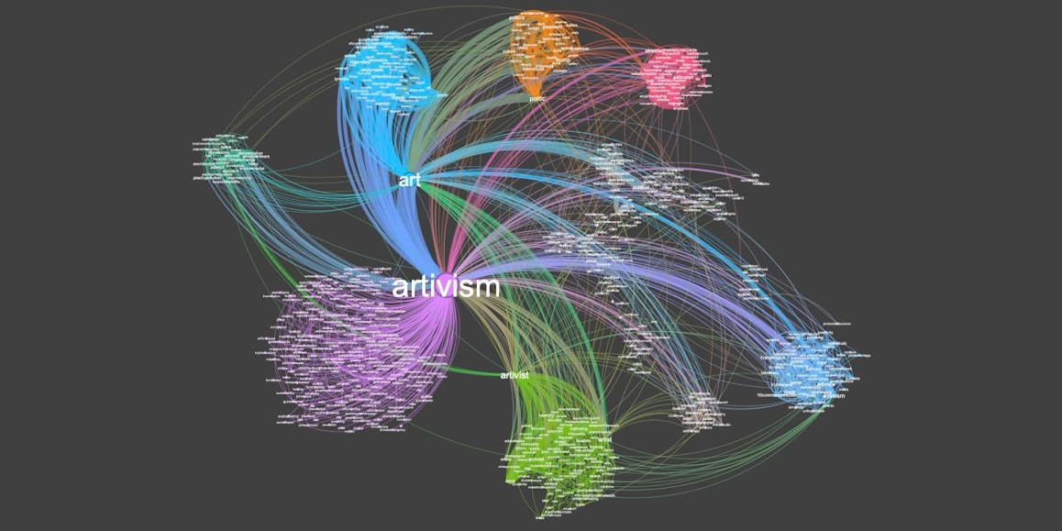
Figura 13: Red de coocurrencia de hashtags de las publicaciones recopiladas en inglés. Los módulos de la red, representados por colores, corresponden a las macro-narrativas presentes en el corpus de publicaciones. Elaboración propia, 2023.

Conclusiones
De acuerdo con lo planteado por Friedrich A. Kittler, nos encontramos ante una serie de redes discursivas que en conjunto construyen determinados sentidos. En este tenor es importante señalar que el lenguaje al ser un fenómeno de carácter dinámico, se configura de acuerdo a las necesidades de la sociedad discursiva en la cual está inserto. Así, la notable presencia que tiene el nombre de Daniel Arzola en la red, como resultado de la promoción de su obra por medio de una campaña de carácter publicitario, da pie a lecturas en un sentido determinado, al entender una actividad de esa categoría dentro del concepto artivismo, es decir, la centralidad que autores como él pueden tener, construye determinados sentidos, en especial, para públicos que están preponderantemente interesados en la dimensión artística (y su campo semántico) la cual, está atravesada por la noción de lo “espectacular”.
Así, el sentido común, según lo planteado por Gramsci y problematizado por Crehan, se establece como un núcleo sólido “con respecto al cual evaluamos lo que nos ocurre y en qué forma los demás nos explican el mundo” (2018, p.67). De esta manera, la preponderancia del mercado a partir de la viralidad propia de la referida “campaña”, coincide con la intención que Santamaría identifica por parte del neoliberalismo y que ya lo advertían Adorno y Horkheimer: reducir toda expresión cultural a mercancía.
En este tenor, la dimensión mediática del mercado se apropia del concepto, y la viralidad de la obra la posiciona de manera contundente. Si bien, desde determinadas comunidades que entienden al artivismo como un dispositivo de lucha para transformar la realidad, este tipo de manifestaciones pueden suponer un sin sentido, en el entorno de usuarios no especializados o que están sustancialmente alejados de las prácticas del arte político y de la resistencia, la obra de Artola se constituye, definitivamente, como un claro ejemplo de artivismo. Así, la obra de artistas que son clave dentro de la tradición del arte político, tienen mucho menor presencia y circulación en la red, es decir, quedan fuera de la discusión masiva.
Las diferencias señaladas entre las comunidades estudiadas, nos permiten comprender cómo se ha desenvuelto el concepto por distintas condiciones y que si bien podríamos pensar que por la cobertura global de Twitter las discusiones son comunes, por un lado cada comunidad plantea sus propias conversaciones a partir de los problemas que marcan sus coyunturas específicas, y por el otro, conceptos que en apariencia podrían tener el mismo peso o contundencia, funcionan de distinta manera. Tal es el caso del concepto feminismo, el cual en el caso hispanohablante está relacionado por conceptos tales como el transfeminismo, la autodefensa y lo comunitario, y que es uno de los clusters con mayor peso, en el mundo anglo parlante está directamente vinculado con equidad, violencia y género.
El presente estudio ha demostrado que el análisis de los conceptos desde una perspectiva comparada, con ayuda de herramientas computacionales y estadísticas, permite comprender el devenir de un término específico, el cual, de acuerdo con lo planteado por Cal Montoya, establece el “horizonte de la experiencia posible como los límites de esta”. (2004, p.109).

Referencias
Arzola, D. (2024). Statement of the artist. https://www.danielarzola.com/about-me
Bruguera, T. (2024). Introducción acerca del arte útil. https://arendtinstitute.org/wp-content/uploads/2011_-_introduction_on_useful_art_-_esp.pdf
Cal, J. (2004). “La Historia conceptual como filosofía política. Breve reseña desde la historiografía de la filosofía”. En Intuición. Revista de Filosofía, Vol.1, nº 2, pp. 101-123.
Crehan, K. (2018). El sentido común en Gramsci. La desigualdad y sus narrativas. Morata.
Gramsci, A. (2023). Cuadernos de la cárcel. Cuadernos 1-5 (1929-1932). Akal.
Kittler, F. (2018). La verdad del mundo técnico. Fondo de Cultura Económica.
Lee, D. y Seung, H. (1999). “Learning the parts of objects by non-negative matrix factorization”. En Nature, 401.6755, pp.788-791. https://doi.org/10.1038/44565
Lipovetsky, G y Serroy, J. (2016). La estetización del mundo: vivir en la época del capitalismo artístico.Anagrama.
Rosler, M. (2017). Clase cultural. Arte y gentrificación. Caja Negra.
Organización Mundial Contra la Tortura. (2017). Detención arbitraria del Sr. Nsé Ramón Esono Ebalé. https://www.omct.org/es/recursos/llamamientos-urgentes/arbitrary-detention-of-mr-ns%C3%A9-ram%C3%B3n-esono-ebal%C3%A9
Santamaría, A. (2022). Un lugar sin límites. Música, nihilismo y políticas del desastre en tiempos del amanecer neoliberal. Akal.
Trémeau, T. (2012). “Stéphanie Lemoine et Stéphanie Ouardi. Artivisme : art, action politique et résistance Culturelle”. En Critique d’art, Nº37, primavera 2011. https://doi.org/10.4000/critiquedart.1324
Turbeville, B. (2023). “Artivist Jil Love Tackles Chemtrails, Vaccines and Animal Rights”. En Activist Post. https://www.activistpost.com/2016/06/artivist-jil-love-tackles-chemtrails-vaccines-and-animal-rights.html

Observaciones:
- El texto es sólido en su estructura y análisis, y hace una contribución significativa al entendimiento del “artivismo” en el contexto contemporáneo, relacionando la estética, el activismo y la crítica al neoliberalismo.
- La metodología, basada en la Factorización de Matrices No-negativas (NMF), resulta adecuada para identificar patrones temáticos en un corpus masivo de tweets. Este enfoque permite agrupar palabras en categorías significativas, lo que respalda el análisis cualitativo posterior.
- La construcción de nubes de palabras como herramienta visual facilita la interpretación de los datos y resalta las diferencias entre las comunidades hispanohablantes y angloparlantes.
- El empleo de análisis de redes de co-ocurrencia y categorización temática proporciona un enfoque novedoso para explorar términos complejos como el artivismo.
- Metodológicamente, establece un precedente para futuras investigaciones comparadas sobre dinámicas culturales contemporáneas en redes sociales.
- Una discusión sobre los límites de la práctica digital del artivismo (como su dependencia de la viralidad o su posible superficialidad en algunos casos) enriquecería el marco teórico al contrastarlo con los hallazgos.
- Contrastar comunidades hispanohablantes y angloparlantes permite identificar diferencias semánticas, discursivas y políticas, ofreciendo un análisis que enriquece la comprensión del fenómeno, quizá convenga ahondar más sobre este concepto dinámico que se despliega de manera diferente según el contexto lingüístico y cultural.
- Aunque se reconoce la centralidad del feminismo en el contexto hispanohablante, no se profundiza en cómo género, raza o clase interactúan dentro del artivismo en ambos contextos. Un análisis interseccional podría enriquecer la comprensión de por qué ciertas luchas tienen más prominencia en un contexto que en otro.
- Es importante destacar cómo las plataformas digitales amplifican ciertas narrativas, mientras marginalizan otras, al tiempo que evidencian tensiones entre lo espectacular y lo político.
- Se requiere una mayor integración entre el análisis crítico y los datos presentados, para fortalecer la argumentación y evitar que algunas secciones parezcan desconectadas o descriptivas.

